關港貿XML訊息建置指引
(簽審)

NX102
產證核覆訊息

訊息類別：RES-EX1-WCO DM 3.0
版 本：R-00-01
修訂日期：110.12.28
制定機構：財政部關務署

修訂表：
版本 | 日期 | 修改摘要 | 修訂人 | 備註
R-00-01 | 110.12.28 | 公開版 | 國際貿易局  關務署  (通關業務組  關務資訊組) | 依據20211228通關業務組應用系統程式修改單編號11000475

目錄
頁碼
壹、訊息功能說明 1
貳、訊息類別圖 3
參、訊息架構圖 5
肆、訊息樹狀圖 7
伍、資料項目使用說明 9
陸、XML訊息範例 21
柒、代碼表 30
捌、資料項目表 32

圖目錄
頁碼
圖 1 訊息類別圖 3
圖 2 訊息架構圖 5

壹、訊息功能說明
（一） 收送對象
訊息發送方：國際貿易局
訊息接收方：申請人
（二） 功能說明
「產證核覆訊息(NX102)」(以下簡稱本訊息)應用於國際貿易局(以下簡稱貿易局)完成產證申辦資料之審查作業後，將核判結果(含核可、不核可，核可者發予證書號碼)通知申請人。

貳、訊息類別圖
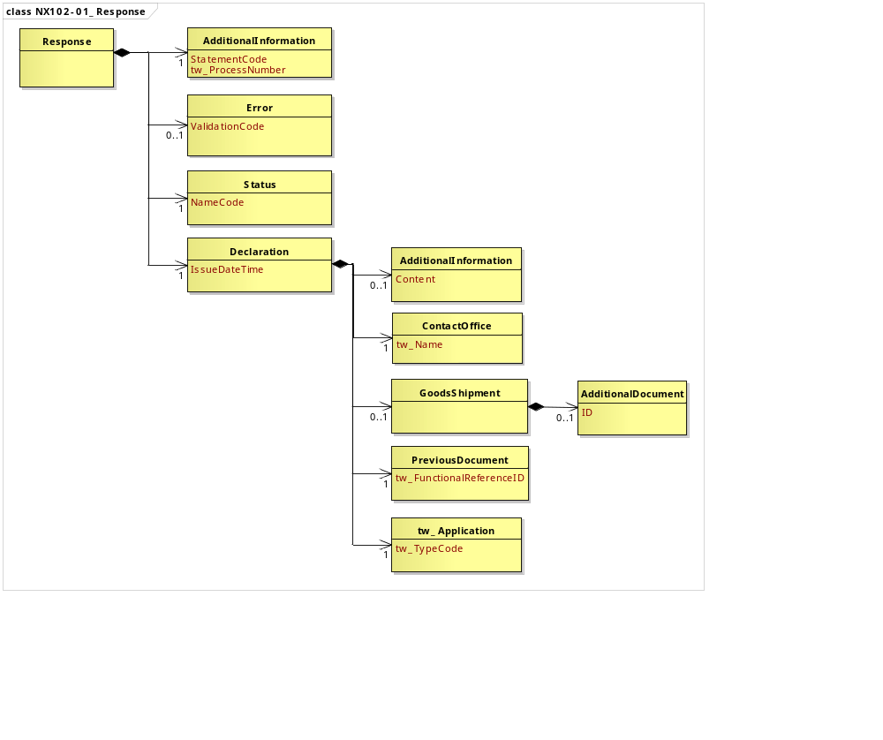
圖 1 訊息類別圖

參、訊息架構圖

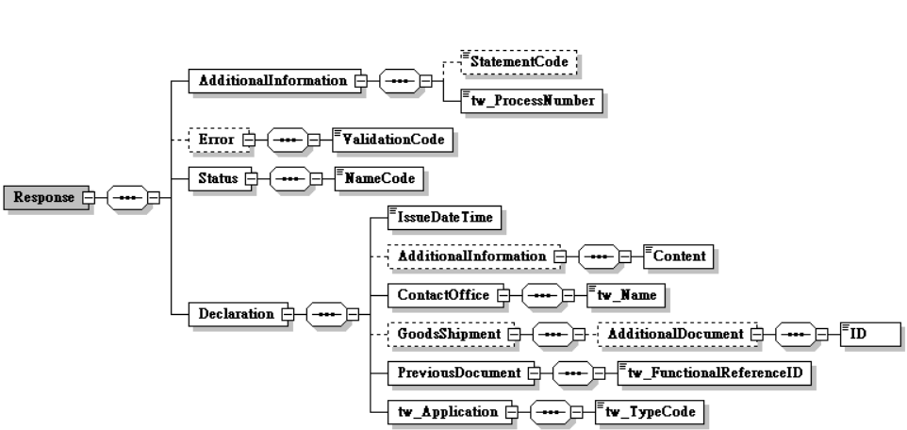
接圖4
圖 2 訊息架構圖

肆、訊息樹狀圖
NX102 產證核覆訊息
迴圈 | M/C | WCO/TW Class ID | WCO/TW ID | XML Tag Name | 中文名稱
1 | M | 07B |  | Response
1 | M | 03A |  | |_ AdditionalInformation
0..1 | C |  | 226 | | |_ StatementCode | 驗證碼
1 | M |  | TW128 | | |_ tw_ProcessNumber | 收件編號
0..1 | C | 53A |  | |_ Error
1 | M |  | 377 | | |_ ValidationCode | 不合格原因代碼
1 | M | 12B |  | |_ Status
1 | M |  | 379 | | |_ NameCode | 審核結果
1 | M | 42A |  | |_ Declaration
1 | M |  | D011 | |_ IssueDateTime | 申請日期與時間
0..1 | C | 03A |  | |_ AdditionalInformation
1 | M |  | 105 | | |_ Content | 說明
1 | M | 35A |  | |_ ContactOffice
1 | M |  | TW591 | | |_ tw_Name | 產證簽發單位
0..1 | C | 67A |  | |_ GoodsShipment
0..1 | C | 02A |  | | |_ AdditionalDocument
1 | M |  | D005 | | |_ ID | 產地證明書號碼
1 | M | 99A# |  | |_ PreviousDocument
1 | M |  | D026* | | |_ tw_FunctionalReferenceID | 原訊息編號
1 | M | TW41A |  | |_ tw_Application
1 | M |  | TW106 | |_ tw_TypeCode | 申請業務別

伍、資料項目使用說明
<Response>
Response |  |  |  |  | M | 1
功能說明 | Details of the response message
資料項目 | M/C | Data  Type | 長度 | 備註
<AdditionalInformation> | M | Aggregate
<Error> | C | Aggregate
<Status> | M | Aggregate
<Declaration> | M | Aggregate
<AdditionalInformation>
AdditionalInformation |  |  |  |  | M | 1
Response/AdditionalInformation
功能說明 | Special request to government from Declarant to take or not to take action
資料項目 | M/C | Data  Type | 長度 | 備註
<StatementCode>  Validation Code  驗證碼 | C | Code | an..8
<tw_ProcessNumber>  Processing number  收件編號 | M | Text | an..18
【說明】：
- <StatementCode>表示驗證碼。經審核通過系統產出產證編號時，也同時產生一組唯一之驗證碼，供證明書列印及辨識驗證產證用。
- <tw_ProcessNumber>表示貿易局收件之後給予的號碼。格式：YYYYMMDD+流水號(7位)。
【範例】：
<AdditionalInformation>
<StatementCode>N/A</StatementCode>
<tw_ProcessNumber>202111020000001</tw_ProcessNumber>
</AdditionalInformation>
<Error>
Error |  |  |  |  | C | 0..1
Response/Error
功能說明 | Details to identify data validation errors
資料項目 | M/C | Data  Type | 長度 | 備註
<ValidationCode>  Error condition override, coded  不合格原因代碼 | M | Code | an..4 | 參照關港貿作業代碼--118_不合格原因代碼
【說明】：
- <ValidationCode>表示申辦案件不合格原因之代碼。
【範例】：
<Error>
<ValidationCode>1</ValidationCode>
</Error>
<Status>
Status |  |  |  |  | M | 1
Response/Status
功能說明 | Details to identify the status
資料項目 | M/C | Data  Type | 長度 | 備註
<NameCode>  Audit result, coded  審核結果 | M | Code | an..3 | 代碼：  Y：合格  N：不合格(含已失效)
【說明】：
- <NameCode>表示貿易局產證審核之結果。
【範例】：
<Status>
<NameCode>Y</NameCode>
</Status>
<Declaration>
Declaration |  |  |  |  | M | 1
Response/Declaration
功能說明 | Any statement or action, in any form prescribed or accepted by the Governmental Agency, giving information or particulars required by the Governmental Agency
資料項目 | M/C | Data  Type | 長度 | 備註
<IssueDateTime>  Date and time of application  申請日期與時間 | M | Date Time | an14 | 年(西元) - 4碼  月 - 2碼  日 - 2碼  時(24小時制) - 2碼  分 - 2碼  秒 - 2碼
<AdditionalInformation> | C | Aggregate
<ContactOffice> | M | Aggregate
<GoodsShipment> | C | Aggregate
<PreviousDocument> | M | Aggregate
<tw_Application> | M | Aggregate
【說明】：
- <IssueDateTime>表示申請日期與時間。
【範例】：
<Declaration>
<IssueDateTime>2021-11-02T09:05:10</IssueDateTime>
</Declaration>
<AdditionalInformation>
AdditionalInformation |  |  |  |  | C | 0..1
Response/Declaration/AdditionalInformation
功能說明 | Special request to government from Declarant to take or not to take action
資料項目 | M/C | Data  Type | 長度 | 備註
<Content>  Description  說明 | M | Text | an..512
【說明】：
- <Content>表示其他補充說明。當不合格原因代碼為3時，本資料項目提供相關補充說明或備註。
【範例】：
<AdditionalInformation>
<Content>申請人重複申請，要求退件。</Content>
</AdditionalInformation>
<ContactOffice>
ContactOffice |  |  |  |  | M | 1
Response/Declaration/ContactOffice
功能說明 | Identifies the location of a government agency contact office
資料項目 | M/C | Data  Type | 長度 | 備註
<tw_Name>  Competent authority  產證簽發單位 | M | Text | an..40
【說明】：
- <tw_Name>表示產證簽發單位中文全名。
【範例】：
<ContactOffice>
<tw_Name>中華民國紡織業拓展會</tw_Name>
</ContactOffice>
<GoodsShipment>
GoodsShipment |  |  |  |  | C | 0..1
Response/Declaration/GoodsShipment
功能說明 | Details about the movement and the handling of goods shipped together on one or more means of transport between original consignor and final consignee
資料項目 | M/C | Data  Type | 長度 | 備註
<AdditionalDocument> | C | Aggregate
<AdditionalDocument>
AdditionalDocument |  |  |  |  | C | 0..1
Response/Declaration/GoodsShipment/AdditionalDocument
功能說明 | Details related to additional documents supplied as part of a declaration or sought as part of a response
資料項目 | M/C | Data  Type | 長度 | 備註
<ID>  Certificate of origin No.  產地證明書號碼 | M | Identifier | an..35
【說明】：
- <ID>表示經審核通過，貿易局系統產出之產證編號。
【範例】：
<AdditionalDocument>
<ID>AA21AA00001</ID>
</AdditionalDocument>
<PreviousDocument>
PreviousDocument |  |  |  |  | M | 1
Response/Declaration/PreviousDocument
功能說明 | Information relating to the previous document
資料項目 | M/C | Data  Type | 長度 | 備註
<tw_FunctionalReferenceID>  Original message identifier  原訊息編號 | M | Identifier | an..20
【說明】：
- <tw_FunctionalReferenceID>表示原申辦訊息之辨識碼。編碼方式：10碼（送方ID可為統一編號+2碼”00”或身分證字號或護照號碼）+6碼（YYMMDD，其中YY係西元年後兩碼）+4碼（序號）。
【範例】：
<PreviousDocument>
<tw_FunctionalReferenceID>12345678002111070001</tw_FunctionalReferenceID>
</PreviousDocument>
<tw_Application>
tw_Application |  |  |  |  | M | 1
Response/Declaration/tw_Application
功能說明 | Details about the application information including special request, sample return, payment method, etc
資料項目 | M/C | Data  Type | 長度 | 備註
<tw_TypeCode>  Type of application, coded  申請業務別 | M | Code | an..3 | 參照關港貿作業代碼--111_申請業務別(原產地證明及加工證明書)
【說明】：
- <tw_TypeCode>表示納入簽審報關服務窗口的申請業務。
【範例】：
<tw_Application>
<tw_TypeCode>15</tw_TypeCode>
</tw_Application>

陸、XML訊息範例

此訊息範例為國際貿易局回覆申請人產證申請之審核結果。主要內容如下：
(審核結果：合格)
表頭資料：

原訊息編號 | ：12345678002111070001
申請業務別 | ：一般原產地證明書（01）
產地證明書號碼 | ：AA21AA00001
驗證碼 | ：N/A
申請日期與時間 | ：西元2021年11月07日10時30分00秒  （2021-11-07T10:30:00）
產證簽發單位 | ：台灣區電機電子工業同業公會
收件編號 | ：20211107A000001
審核結果 | ：合格（Y）

<?xml version="1.0" encoding="UTF-8"?>
<Response xsi:schemaLocation="urn:wco:datamodel:TW:NX102:R-00-01 NX102.xsd" xmlns="urn:wco:datamodel:TW:NX102:R-00-01" xmlns:xsi="http://www.w3.org/2001/XMLSchema-instance">
<AdditionalInformation>
<StatementCode>N/A</StatementCode>
<tw_ProcessNumber>20211107A000001</tw_ProcessNumber>
</AdditionalInformation>
<Status>
<NameCode>Y</NameCode>
</Status>
<Declaration>
<IssueDateTime>2021-11-07T10:30:00</IssueDateTime>
<ContactOffice>
<tw_Name>台灣區電機電子工業同業公會</tw_Name>
</ContactOffice>
<GoodsShipment>
<AdditionalDocument>
<ID>AA21AA00001</ID>
</AdditionalDocument>
</GoodsShipment>
<PreviousDocument>
<tw_FunctionalReferenceID>12345678002111070001</tw_FunctionalReferenceID>
</PreviousDocument>
<tw_Application>
<tw_TypeCode>01</tw_TypeCode>
</tw_Application>
</Declaration>
</Response>
此訊息範例為國際貿易局回覆申請人產證申請之審核結果。主要內容如下：
(審核結果：不合格)
表頭資料：

原訊息編號 | ：12345678002111070002
申請業務別 | ：一般原產地證明書（01）
申請日期與時間 | ：西元2021年11月07日14時30分05秒  （2021-11-07T14:30:05）
產證簽發單位 | ：台灣鋼鐵工業同業公會
收件編號 | ：20211107A000002
審核結果 | ：不合格（N）
不合格原因代碼 | ：該申請案不合格如「說明」欄位內容（3）
說明 | ：申請人重複申請，要求退件。

<?xml version="1.0" encoding="UTF-8"?>
<Response xsi:schemaLocation="urn:wco:datamodel:TW:NX102:R-00-01 NX102.xsd" xmlns="urn:wco:datamodel:TW:NX102:R-00-01" xmlns:xsi="http://www.w3.org/2001/XMLSchema-instance">
<AdditionalInformation>
<tw_ProcessNumber>20211107A000002</tw_ProcessNumber>
</AdditionalInformation>
<Status>
<NameCode>N</NameCode>
</Status>
<Declaration>
<IssueDateTime>2021-11-07T14:30:05</IssueDateTime>
<AdditionalInformation>
<Content>3</Content>
</AdditionalInformation>
<ContactOffice>
<tw_Name>台灣鋼鐵工業同業公會</tw_Name>
</ContactOffice>
<PreviousDocument>
<tw_FunctionalReferenceID>12345678002111070002</tw_FunctionalReferenceID>
</PreviousDocument>
<tw_Application>
<tw_TypeCode>01</tw_TypeCode>
</tw_Application>
</Declaration>
</Response>
此訊息範例為國際貿易局回覆申請人產證申請之審核結果。主要內容如下：
(申請人取消申請案件)
表頭資料：

原訊息編號 | ：12345678002111070003
申請業務別 | ：臺薩宏自由貿易協定原產地證明書（14）
申請日期與時間 | ：西元2021年11月07日16時30分15秒  （2021-11-07T16:30:15）
產證簽發單位 | ：經濟部標準檢驗局第六組
收件編號 | ：20211107A000003
審核結果 | ：不合格（N）
不合格原因代碼 | ：該申請案取消完成(代表該申請案已失效)（1）

<?xml version="1.0" encoding="UTF-8"?>
<Response xsi:schemaLocation="urn:wco:datamodel:TW:NX102:R-00-01 NX102.xsd" xmlns="urn:wco:datamodel:TW:NX102:R-00-01" xmlns:xsi="http://www.w3.org/2001/XMLSchema-instance">
<AdditionalInformation>
<tw_ProcessNumber>20211107A000003</tw_ProcessNumber>
</AdditionalInformation>
<Status>
<NameCode>N</NameCode>
</Status>
<Declaration>
<IssueDateTime>2021-11-07T16:30:15</IssueDateTime>
<AdditionalInformation>
<Content>1</Content>
</AdditionalInformation>
<ContactOffice>
<tw_Name>經濟部標準檢驗局第六組</tw_Name>
</ContactOffice>
<PreviousDocument>
<tw_FunctionalReferenceID>12345678002111070003</tw_FunctionalReferenceID>
</PreviousDocument>
<tw_Application>
<tw_TypeCode>14</tw_TypeCode>
</tw_Application>
</Declaration>
</Response>
此訊息範例為國際貿易局回覆申請人產證申請之審核結果。主要內容如下：
(核發之產證已註銷)
表頭資料：

原訊息編號 | ：12345678002111070004
申請業務別 | ：海峽兩岸經濟合作架構協議原產地證明書（15）
申請日期與時間 | ：西元2021年11月08日1時05分10秒  （2021-11-08T01:05:10）
產證簽發單位 | ：台灣省商業會（EB）
收件編號 | ：20211108A000001
審核結果 | ：不合格（N）
不合格原因代碼 | ：產證已註銷完成(代表該產證已失效)（2）

<?xml version="1.0" encoding="UTF-8"?>
<Response xsi:schemaLocation="urn:wco:datamodel:TW:NX102:R-00-01 NX102.xsd" xmlns="urn:wco:datamodel:TW:NX102:R-00-01" xmlns:xsi="http://www.w3.org/2001/XMLSchema-instance">
<AdditionalInformation>
<tw_ProcessNumber>20211108A000001</tw_ProcessNumber>
</AdditionalInformation>
<Status>
<NameCode>N</NameCode>
</Status>
<Declaration>
<IssueDateTime>2021-11-08T01:05:10</IssueDateTime>
<AdditionalInformation>
<Content>2</Content>
</AdditionalInformation>
<ContactOffice>
<tw_Name>台灣省商業會</tw_Name>
</ContactOffice>
<PreviousDocument>
<tw_FunctionalReferenceID>12345678002111070004</tw_FunctionalReferenceID>
</PreviousDocument>
<tw_Application>
<tw_TypeCode>15</tw_TypeCode>
</tw_Application>
</Declaration>
</Response>

柒、代碼表
審核結果
代碼 | 說明
Y | 合格
N | 不合格(含已失效)

捌、資料項目表
□進口 出口 □轉運／轉口
編號 |  |  | NX102 | 名稱 |  | 產證核覆訊息Reply Message for Certificate of Origin Application
發出單位 |  |  | 國際貿易局 |  |  | 接收單位 | 申請人 |  |  |  | 列印單位 | 國際貿易局
層次 |  |  | 中文名稱 |  | 英文名稱 |  |  | 屬性  及  長度 | 需求M/C | 重複次數 |  |  |  |  |  | 備註
S | G | E |  |  |  |  |  | 屬性  及  長度 | M/C |  |  |  |  |  |  | 備註
S1 |  |  | 表頭資料 |  | Header section |  |  |  | M
 | G1 |  | 原訊息編號 |  | Original message identifier |  |  | an..20 | M
 | G2 |  | 申請業務別 |  | Type of application, coded |  |  | an..3 | M |  |  |  |  |  |  | 參照關港貿作業代碼--111_申請業務別(原產地證明及加工證明書)
 | G3 |  | 產地證明書號碼 |  | Certificate of origin No. |  |  | an..35 | C
 | G4 |  | 驗證碼 |  | Validation Code |  |  | an..8 | C
 | G5 |  | 申請日期與時間 |  | Date and time of application |  |  | an14 | M |  |  |  |  |  |  | 年(西元) - 4碼  月 - 2碼  日 - 2碼  時(24小時制) - 2碼  分 - 2碼  秒 - 2碼
 | G6 |  | 產證簽發單位 |  | Competent authority |  |  | an..40 | M
 | G7 |  | 收件編號 |  | Processing number |  |  | an..18 | M |  |  |  |  |  |  | 格式：YYYYMMDD+流水號(7位)
 | G8 |  | 審核結果 |  | Audit result, coded |  |  | an..3 | M |  |  |  |  |  |  | 代碼：  Y：合格  N：不合格(含已失效)
 | G9 |  | 不合格原因代碼 |  | Error condition override, coded |  |  | an..4 | C |  |  |  |  |  |  | 參照關港貿作業代碼--118_不合格原因代碼
 | G10 |  | 說明 |  | Description |  |  | an..512 | C
﹝說明﹞a2：固定文字 n3：固定數字 n..3：變動數字 an3：固定文數字 an..3：變動文數字 M：必要型(Mandatory) C：條件型(Conditional) —：無需要

